**26-րդ շաբաթ**

**Ամսաթիվ՝** —————————

**Կրթական հարթակ՝ 2-րդ**

**ՈՒսուցիչ՝** —————————————————

**Դասագիրք՝ «Մայրենի 1», Անժել Քյուրքչյան**

**Հանձնարարություններ**

1. **Բառագիտություն** – Բառատետրում արտագրել և սովորել հետևյալ բառի բացատրությունները․
   * *Կրկին – երկրորդ անգամ, ևս մեկ անգամ*
   * *Թիթեռ – թևավոր միջատ*
2. **Ուղղագրություն** – Աշխատանքային տետրում մեկական տողով գրել ***թիթեռ, համբուրել, ուրախ***բառերը և սովորել դրանց ուղղագրությունը:
3. **Սովորել ծաղկի մասերը**
   * + *Արմատ - Root*
     + *Ցողուն - Stem*
     + *Տերև*  *- Leaf*
     + *Ծաղիկ - Flower (crown)*
     + 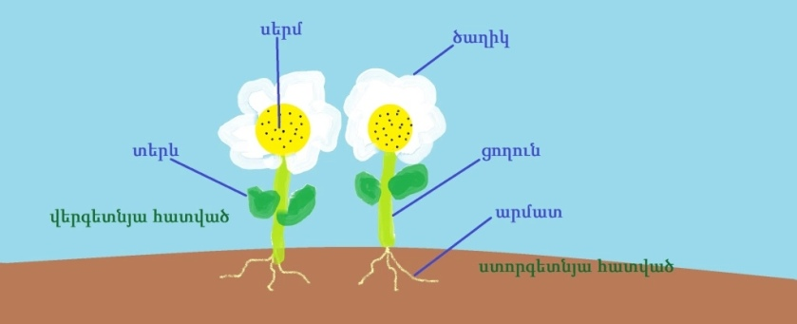*Սերմ - Seed*

**Հարցեր և առաջադրանքներ**

* Որո՞նք են ծաղկի մասերը։ Նշի՛ր մասերի հայերեն անվանումները։
* Նկարի՛ր ու գունավորի՛ր ծաղիկ և նկարի վրա նշի՛ր ծաղկի մասերը։

1. **Կրկնել այբուբենի բոլոր տառերը:**

**Տնային հանձնարարություններ**

**Գրականություն**

Կարդալ «**Ծաղիկները**» բանաստեղծությունը (էջ 33), կարողանալ սեփական բառերով վերարտադրել և պատասխանել առաջադրված հարցերին։

* Ինչի՞ մասին էր բանաստեղծությունը:
* Ո՞րն է քո ամենասիրած ծաղիկը:
* Ի՞նչ գիտես թիթեռների մասին:

**Հայոց լեզու**

1. Աշխատանքային փաթեթի վերջում ներառած բառագիտության և ուղղագրության բաժիններում առաջադրված 4 հանձնարարությունների կատարում։
2. Սովորել նոր բառերի բացատրություններն ու ուղղագրությունը։
3. Կրկնել այբուբենի բոլոր տառերը:
4. Դասանյութը աշխատանքային փաթեթում է։ Կրկնել դասանյութը և կատարել դասանյութում առաջարկված առաջադրանքները։

**Մշակույթ – Ծաղկի մասերի հայերեն անվանումները։**

Դասանյութում ներառված ծաղկի մասերի հայերեն անվանումները արտագրել տետրում և սովորել անգիր։ Նկարել և գունավորել ծաղիկն ու նկարի վրա նշել ծաղկի մասերը։